Чăваш Республики  Канаш хулин  Депутатсен пухăвĕ  ЙЫШĂНУ  « «19» февраля 2015 года № 57/6 | 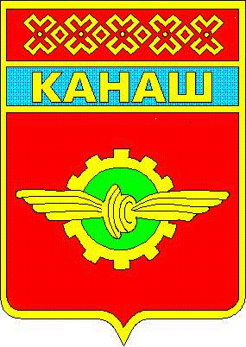 | Чувашская Республика  Собрание депутатов  города Канаш  Решение  «19» февраля 2015 года № 57/6

О награждении Почетной грамотой
Собрания депутатов города Канаш
Хайруллину Ольгу Минкадировну

Рассмотрев ходатайство Администрации города Канаш и служебную характеристику на главного специалиста-эксперта отдела экономики Администрации города Канаш Хайруллину Ольгу Минкадировну:

Собрание депутатов решило:
1. Наградить Хайруллину Ольгу Минкадировну Почетной грамотой Собрания депутатов города Канаш Чувашской Республики гражданин города Канаш» за долголетний безупречный труд в органах местного самоуправления и достойный вклад в деле реализации Федеральных законов о контрактной системе закупок.

Глава города Канаш-
Председатель Собрания депутатов В.Н. Вишневский

